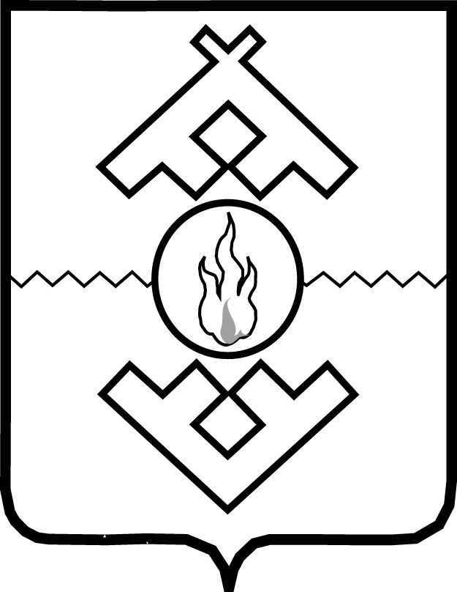

Губернатор Ненецкого автономного округа

ПОСТАНОВЛЕНИЕ

от апреля 2021 г. № ___-пг
г. Нарьян-Мар

Об освобождении от обязанностей члена
Избирательной комиссии Ненецкого автономного округа
с правом решающего голоса

В соответствии с подпунктом «а» пункта 6 статьи 29 Федерального закона от 12.06.2002 № 67-ФЗ «Об основных гарантиях избирательных прав
и права на участие в референдуме граждан Российской Федерации», подпунктом «а» пункта 9 статьи 8 закона Ненецкого автономного округа
от 06.01.2003 № 390-оз «Об Избирательной комиссии Ненецкого автономного округа» ПОСТАНОВЛЯЮ:
1. Освободить с 16 апреля 2021 года от обязанностей члена Избирательной комиссии Ненецкого автономного округа с правом решающего голоса Попова Георгия Александровича на основании его письменного заявления о сложении своих полномочий.
2. Настоящее постановление вступает в силу со дня его подписания.

Губернатор
Ненецкого автономного округа Ю.В. Бездудный

